ОПИСАНИЕ ФОРМАТА
ЭЛЕКТРОННОГО СЕРВИСА СМЭВ
И
Руководство пользователя
электронного сервиса смэв

Сервис «Предоставление справки о составе семьи»

Версия: 1.0
Листов: 13
СОДЕРЖАНИЕ
Общие сведения 4
Руководящие документы 4
Описание электронного сервиса 5
Операции (методы) электронного сервиса 5
Сценарии использования 5
Схема взаимодействия 5
Связи с другими электронными сервисами 6
Руководство пользователя 7
Операция «Запрос на предоставление справки» 7
Общие сведения 7
Описание входных параметров 7
Описание выходных параметров 7
Коды возвратов 7
Контрольные примеры 8
Операция «Запрос списка сельских поселений» 8
Общие сведения 8
Описание входных параметров 8
Описание выходных параметров 8
Коды возвратов 8
Контрольные примеры 9
Операция «Обработка статуса» 9
Общие сведения 9
Описание входных параметров 9
Описание выходных параметров 10
Коды возвратов 10
Контрольные примеры 11
Методика испытаний 12
Общие условия 12
Параметры испытаний на тестовой среде 12
Параметры испытаний на продуктивной среде 12
Особые условия 13
Приложения 13
Описание сервиса (WSDL) 13
SMEV.xsd 13
XOP.xsd 13

изменения
Версия | Дата | Автор | Изменения

термины/СОКРАЩЕНИя
Термин/сокращение | Описание
СМЭВ | Система межведомственного электронного взаимодействия
Поставщик | Организация-владелец электронного сервиса
WSDL | Web Services Description Language — язык описания веб-сервисов.
XSD | XML Schema definition - язык описания структуры XML документа.
SOAP | Simple Object Access Protocol - протокол обмена структурированными сообщениями в распределённой вычислительной среде.
XML | eXtensible Markup Language — расширяемый язык разметки.

Общие сведения
Руководящие документы
Основанием для разработки данного документа является требование п. 48 Приказа Министерства связи и массовых коммуникаций Российской Федерации от 27 декабря 2010 г. № 190 «Об утверждении технических требований к взаимодействию информационных систем в единой системе межведомственного электронного взаимодействия» в соответствии с которым, для подключения информационной системы к системе межведомственного электронного взаимодействия Поставщик предоставляет Оператору СМЭВ следующие документы:
паспорт электронного сервиса, регистрируемого в системе взаимодействия;
методику испытаний электронного сервиса, регистрируемого в системе взаимодействия, включая контрольный пример обращения к электронному сервису;
руководство пользователя электронного сервиса, регистрируемого в системе взаимодействия.
Основанием для создания и использования электронного сервиса являются перечисленные ниже документы.
Нормативно-правовые документы:
Постановление Правительства Российской Федерации от 8 сентября 2010 г. № 697 «О единой системе межведомственного электронного взаимодействия»;
Приказ Министерства связи и массовых коммуникаций Российской Федерации от 27 декабря 2010 г. № 190 «Об утверждении технических требований к взаимодействию информационных систем в единой системе межведомственного электронного взаимодействия».

Описание электронного сервиса
Наименование: | Сервис «Предоставление справки о составе семьи»
Назначение: | Сервис предназначен для выдачи справки о составе семьи
Поставщик: | Министерство сельского хозяйства и продовольствия Челябинской области
Область применения: | Прием заявлений с ЕПГУ(РПГУ)
Операции (методы) электронного сервиса
Электронный сервис включает методы, обеспечивающие:
- регистрацию заявки на предоставление справки о составе семьи;
- выдачу списка сельских поселений;
- получение результата заявки.
Метод | Назначение
Код: SendRequest  Наименование: Заявка на предоставление справки | Принимает электронное сообщение с описанием заявителя в формате XML и возвращает номер зарегистрированной заявки.
Код: GetTerritoryList  Наименование: Запрос списка сельских поселений | Возвращает коды и наименования сельских поселений, имеющихся в системе
Код: EventService  Наименование: Обработка событий | Обновление событий (истории рассмотрения) электронного заявления в личном кабинете пользователя в процессе обработки заявления государственным органом (ведомством), исполняющим услугу

Сценарии использования
Веб-сервис не делает никаких дополнительных действий, кроме указанных в назначении методов. Веб-сервис работает в асинхронном режиме.
Схема взаимодействия

Схема взаимодействия представлена на рисунке 1.
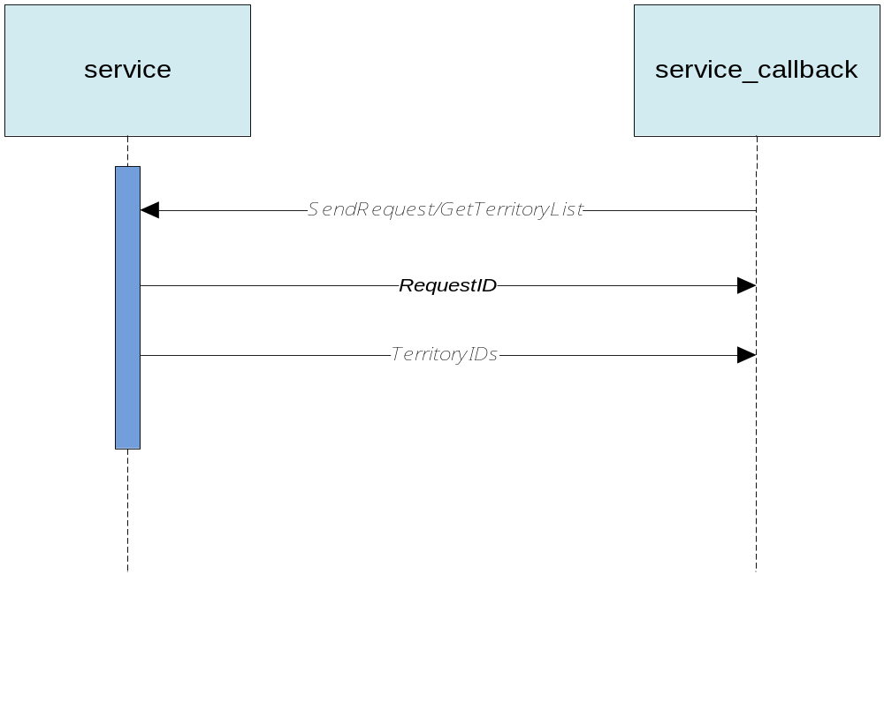
Рисунок 1 «Схема взаимодействия»
Связи с другими электронными сервисами
Данный сервис не имеет связей с другими сервисами.

Руководство пользователя
Операция «Запрос на предоставление справки»
Общие сведения
Код операции: | SendRequest
Наименование операции: | Заявка на предоставление справки
Назначение операции: | Операция предназначена для подачи запроса на предоставление справки о составе семьи
Описание входных параметров
Входные данные: PersonFamilyMembership
№ | Код параметра | Описание параметра | Обязательность | Способ заполнения/Тип | Комментарий
 | LastName | Фамилия | + | string
 | FirstName | Имя | + | string
 | MiddleName | Отчество | + | string
 | PassportSerie | Серия документа | + | string
 | PassportNumber | Номер документа | + | string
 | TerritoryID | Территория поиска: | + | string

Описание выходных параметров
Выходные данные: PersonFamilyMembership
№ | Код параметра | Описание параметра | Обязательность | Способ заполнения/Тип | Комментарий
 | RequestID | Идентификационной номер запроса (необходим для запроса результата) | + | long
 | StatusCode | Код статуса | + | string
 | StatusName | Имя статуса | + | string
 | Comment | Комментарий исполнителя | + | string

Коды возвратов
№ | Код возврата | Описание кода возврата | Условия возникновения | Комментарий
1. | 1 | Заявление не зарегистрировано. Внутренняя ошибка сервиса | Произошла внутренняя ошибка сервиса
2. | 0 | Заявление зарегистрировано. | Прием заявления завершился успешно
Контрольные примеры
Запрос


Ответ на запрос в случае успешного исполнения
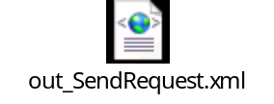

Операция «Запрос списка сельских поселений»
Общие сведения
Код операции: | GetTerritoryList
Наименование операции: | Запрос списка сельских поселений
Назначение операции: | Операция предназначена для подачи запроса на список сельских поселений
Описание входных параметров
Входные данные: PersonFamilyMembership
Нет входных параметров

Описание выходных параметров
Выходные данные: PersonFamilyMembership
№ | Код параметра | Описание параметра | Обязательность | Способ заполнения/Тип | Комментарий
1. | TerritoryID | Идентификационной номер территории |  | long
2. | TerritoryName | Наименование территории |  | string

Коды возвратов
Нет кодов возврата

Контрольные примеры
Запрос

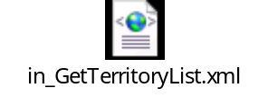

Ответ на запрос в случае успешного исполнения
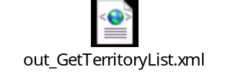

Операция «Обработка статуса»
Общие сведения
Код операции: | pushEvent
Наименование операции: | Обработка событий
Назначение операции: | Обновление событий (истории рассмотрения) электронного заявления в личном кабинете пользователя в процессе обработки заявления государственным органом (ведомством), исполняющим услугу
Описание входных параметров
Входные данные: AppData
№ | Код параметра | Описание параметра | Обязательность | Способ заполнения/Тип | Комментарий
1 | orderId | Уникальный идентификатор заявления на ПГУ | Да | xsd:long
2 | eventComment | Комментарий к событию | Нет | xsd:string | Выводится в заявлении в поле «Комментарий» вкладки «История рассмотрения заявления»
3 | eventAuthor | Автор | Нет | xsd:string | Выводится в заявлении в поле «Автор» вкладки «История рассмотрения заявления»
Параметры, относящиеся к изменению статуса
4 | StatusCode.orgCode | Код статуса заявления, используемый в ИС государственного органа (ведомства) | Заполняется одно поле блока statusCode | xsd:string
5 | StatusCode.techCode | Технологический код статуса в ПГУ | Заполняется одно поле блока statusCode | xsd:long | Перечень технологических кодов приведен в приложении
Примечание: для события «Текстовое сообщение» нет специфичных параметров. Сообщение для Заявителя передается в параметре «eventComment».
Описание выходных параметров
Выходные данные: AppData
№ | Код параметра | Описание параметра | Обязательность | Способ заполнения/Тип | Комментарий
1 | error.errorCode | Код ошибки выполнения операции |  | xsd:long
2 | error.errorMessage | Описание ошибки |  | xsd:string
Параметры комплексного типа описаны в приложении «Описание общих структур данных».
Коды возвратов

Значение поля errorCode | Значение поля errorMessage | Описание ошибки
0 | Operation completed | Обновление выполнено успешно
3 | Internal Error | Внутренняя ошибка сервиса
4 | Request and order have different smevId | Указано неверное значение для smev:OriginRequestIdRef.  Значение должно совпадать со значением smev:MessageId запроса при подаче заявления с ЕПГУ
7 | Entity not found[StateOrgMessage] | В атрибуте <сode> для <infoEvent> указан неверный код
201 | Order not found | В поле orderId указано неверное значение уникального идентификатора заявления
206 | Order status not found | В поле StatusCode.orgCode или StatusCode.techCode указан неверный код статуса (несуществующий технологический код либо код статуса ведомства)
Контрольные примеры
Запрос

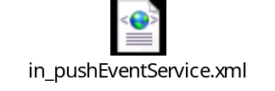

Ответ на запрос в случае успешного исполнения
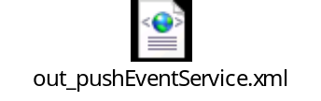

Методика испытаний
Общие условия
Проведение контрольных испытаний при регистрации электронного сервиса регламентировано Приказом Министерства связи и массовых коммуникаций Российской Федерации от 27 декабря 2010 г. № 190 «Об утверждении технических требований к взаимодействию информационных систем в единой системе межведомственного электронного взаимодействия».
Порядок проведения типовых испытаний предполагает следующие этапы:
Проверка комплектности предоставленной документации;
Проверка сетевой связности между узлом СМЭВ и точкой размещения электронного сервиса;
Регистрация сервиса и тестирование сервиса на контрольном примере.
Параметры испытаний на тестовой среде
Проведение испытаний на тестовой среде перед регистрацией электронного сервиса в продуктивной среде СМЭВ является необходимым действием, обеспечивающим повышение качества и эффективности процесса и позволяющим выявлять ошибки и несоответствия разработанного сервиса заранее, а не в продуктивном контуре.
Контактное лицо: Сунгатуллина Лилия Зиннуровна, e-mail: sungatullina@bars-open.ru, тел. 8-927-400-1076
Адрес тестового экземпляра:
http://mu.bars-open.ru:9010/webservices/person_family_membership.wsdl
Адрес в продуктивном контуре:
http://10.35.0.32/webservices/person_family_membership.wsdl
Режим функционирования тестовой среды: 24/5 (круглосуточно по будням). Особых условий доступности не определено.
Для того чтоб протестировать сервис, необходимо:
зарегистрировать сервис на тестовой среде во время ее доступности согласно режиму функционирования,
протестировать все операции на основании контрольных примеров.
Параметры испытаний на продуктивной среде
Пока не определены.
Особые условия

Приложения
Описание сервиса (WSDL)
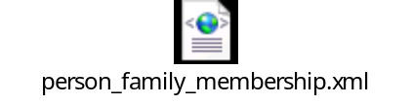

SMEV.xsd
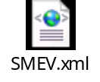

XOP.xsd
